**Madáretető Tensor Flow alapú automatikus felismeréssel és fotózással**

# Funkcionális specifikáció

## Az alkalmazás funkciói

Az alkalmazás elsődleges célja, hogy egy tetszőleges kamerával rendelkező Androidos eszközön fusson, melyet egy madáretetőben, itatón vagy vízállóságtól függően fán, más madár lakta helyeken elhelyezve képek készüljenek az arra látogató madarakról.

A folyamat felhasználói interakcióktól mentes, azaz a madarak felismerése gépi látás segítségével történik, a fényképezés automatikus.

### A képen szöveg, képernyőkép, monitor látható Automatikusan generált leírás„Login” képernyő

Ahhoz, hogy az alkalmazás a Google Driveba könnyedén eljuttassa a képeket, használat előtt szükség van bejelentkezésre. Ehhez a gomb megérintése után a felhasználó kiválaszthatja a használni kívánt fiókját, ahova később feltöltésre kerülnek a felvételek.

### “Live view” képernyő

A főképernyőn látható az eszköz kamerájának élő képe.

A képernyő alján található gomb segítségével manuálisan is készíthető felvétel, azonban ez az elhelyezett eszközön kevés szerepet tölt majd be.

Amennyiben az alkalmazás felismeri, hogy a képen egy madár található, abban az esetben zöld színnel bekeretezi, és beállítható időközönként (amely alapértelmezetten 1 másodperc, de ez a beállítások képernyőn módosítható) fényképeket készít róla addig, amíg látható a madár.

### “Photos” képernyő

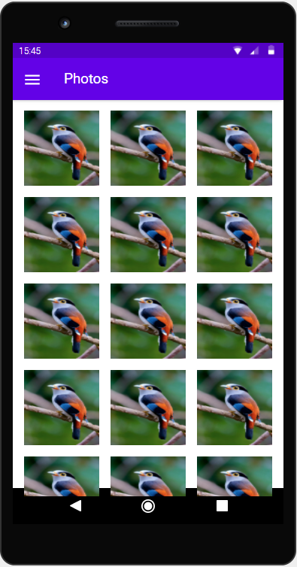Ezen a képernyőn megtalálhatóak a korábban elkészített fényképek, beleértve a manuálisan, és az automatikusan elkészített madarakat ábrázoló felvételeket is. Itt csak a még lokálisan is elérhető képek tekinthetőek meg.

Egy elemre kattintva megtekinthetjük azt teljes méretében is.

### “Settings” képernyő

A Settings képernyő arra szolgál, hogy a felhasználó beállíthassa, hogy az elkészített fényképek automatikusan feltöltésre kerüljenek-e a Google Driveba. Amennyiben be van kapcsolva, akkor az elkészült képeket rövid időn belül megtekinthetjük bármelyik másik eszközön, a felhőben. Ezek a képek a „BirdPhotography” nevű mappába kerülnek feltöltésre, elérhető internetkapcsolat esetén néhány másodpercen belül.

A Capture interval segítségével megadható, hogy milyen időközönként készüljön kép, amennyiben folyamatosan madarat érzékel a készülék.

A „SAVE” gomb lenyomásának hatására mentésre kerülnek a változtatások, az alkalmazás viselkedése megváltozik, a megfelelő módon.

Az esetlegesen később felmerülő beállítási lehetőségek is ezen a képernyőn fognak szerepelni.

# Műszaki specifikáció

## Felépítés

Az alkalmazás felhasználói felülete az Android legújabb és legmodernebb eszköztárával készül, a Jetpack Compose-al.

Az alkalmazás a Material design mintát követi, és azokból az elemekből épül fel.

## Unit tesztelhetőség

A főbb funkciók tesztelhetőségének biztosítása érdekében a függőségek Hilt könyvtár segítségével lesznek injektálva.

## Tárgyak felismerése

A kamerát az AndroidX Camera segítségével éri el az alkalmazás.

Az így kapott kameraképet egy ImageAnalysis.Analyzer osztály leszármazottja tudja elemezni. Használatával az élőképet eljuttatjuk az Android MLKit Image Labeling API-jához, ami képes megállapítani, hogy mekkora bizonyossággal található az adott képen jelen esetünkben madár.

A TensorFlow Lite publikusan is elérhető Computer Vision modellje segítségével megállapítható, hogy milyen fajta madár található a képen, amely segítségével már könnyedén kideríthető a latin neve, és egy rövid leírás róla.

## Feltöltés és értesítés

A feltöltött képek a Google Driveba, a „BirdPhotography” mappába kerülnek, amennyiben elérhető szabad tárhely. Ha lokálisan, vagy a felhőben megtelik a lemez, akkor egy értesítés segítségével a felhasználó másik eszközén értesül a problémáról.

Sikeres fényképezés esetén pedig a felhasználó erről kap figyelmeztetést.